Research

Document
Yannick Maas Fontys ICT
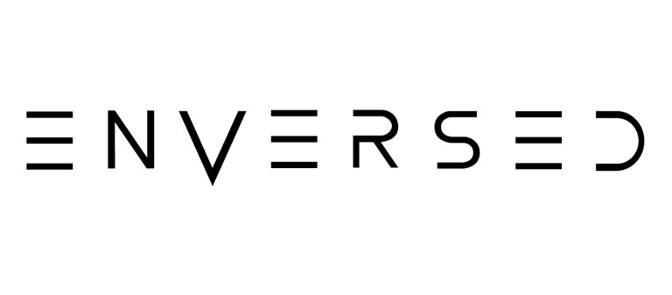

Inhoudsopgave
01 INTRODUCTIE 3
02 AVAILABLE PRODUCT ANALYSIS – EXPERIENCE CENTERS 4
03 BEST, GOOD & BAD PRACTICES – EXPERIENCE CENTERS 9
04 LITERATURE STUDY – SERIOUS GAMES 13
05 COMPETITIVE ANALYSIS – SERIOUS GAMES BEDRIJVEN 16
06 AVAILABLE PRODUCT ANALYSIS – SUBTIELE STUDIO-PROMOTIE 25
07 AVAILABLE PRODUCT ANALYSIS – ENVERSED STUDIOS PRODUCTEN 32

01 INTRODUCTIE
Dit research document beschrijft het onderzoek dat wordt uitgevoerd binnen het afstudeerproject bij Enversed Studios. Het onderzoek richt zich op het ontwikkelen van een interactieve kennismakingservaring voor bezoekers van het Enversed Experience Center, waarmee zij op een laagdrempelige manier kennis kunnen maken met de mogelijkheden van Enversed Studios.
Binnen het onderzoek wordt gekeken naar de bezoekers, hun behoeften, verwachtingen en motivaties, maar ook naar de context waarin de ervaring plaatsvindt. Daarnaast worden de belangen, mogelijkheden en randvoorwaarden van Enversed en andere betrokken stakeholders onderzocht. De resultaten van het onderzoek vormen de basis voor het definiëren van ontwerpcriteria en het ontwikkelen en valideren van passende concepten.

02 AVAILABLE PRODUCT ANALYSIS – EXPERIENCE CENTERS
1. Introductie
Door geavanceerde, commercieel bewezen installaties en merkervaringen grondig te analyseren, worden best practices, ontwerppatronen en valkuilen geïdentificeerd. Enversed Studios ontwikkelt serious games, XR-oplossingen en digitale interactieve ervaringen voor zakelijke en educatieve vraagstukken. Het doel van het project is het ontwerpen van een toegankelijke, aantrekkelijke en doeltreffende kennismakingservaring binnen het fysieke Enversed Experience Center. De uitdaging ligt in het feit dat bezoekers het centrum primair binnenkomen voor vrijetijdsamusement. De nieuwe ervaring moet representatief zijn voor de diensten van Enversed Studios, de logistieke bezoekersflow van het Experience Center niet verstoren [P] en een zakelijke B2B-boodschap laagdrempelig en interactief overbrengen.
2. Analyse van Beschikbare Marktproducten
Om bruikbare ontwerppatronen te vinden, zijn vijf diverse merk- en productervaringen geanalyseerd op de combinatie van fysieke interactie, digitale feedback, storytelling en merkboodschap.
- Heineken Experience (Amsterdam, NL)
De Heineken Experience is een grootschalige, hybride bezoekerservaring in een historische brouwerij die thematische ruimtes, multimediale simulaties en begeleide proefmomenten combineert. Het product bier wordt gekoppeld aan erfgoed, vakmanschap, kwaliteitsstandaarden en sociale verbinding. Mitchell & Orwig (2002) tonen aan dat fysieke merk- en fabriekstours de merkbinding sterk vergroten omdat de bezoeker het productieproces en de achterliggende filosofie fysiek ervaart [1]. Het bruikbare ontwerppatroon hiervan is Problem-Solution Context. Enversed moet niet alleen een losse game tonen, maar eerst een herkenbaar organisatieprobleem simuleren om direct te laten zien hoe de interactieve technologie de oplossing vormt.
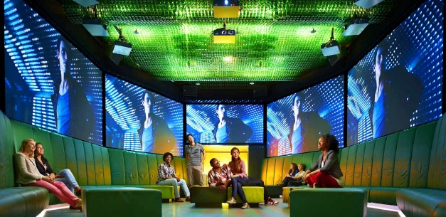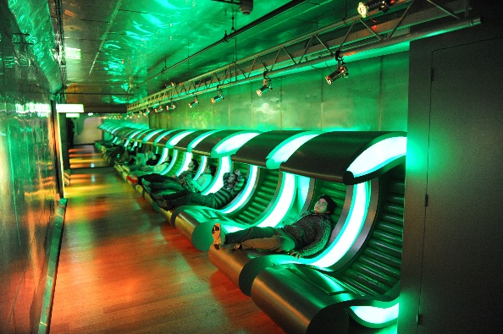
- World of Coca-Cola (Atlanta, USA)
World of Coca-Cola is een gelaagde expositie met verhaallijnen, historische merchandising, interactieve digitale displays, AI-foto-installaties en een grootschalig proefstation. De communicatie overstijgt het fysieke product en formuleert een overkoepelend verhaal over wereldwijde verbinding en herinneringen. Het toepasbare patroon is Modular Micro-Moments. Omdat Enversed Studios maatwerk levert in diverse domeinen, moet de ervaring opgebouwd worden uit korte, modulaire interactiemomenten die samen de centrale belofte uitstralen dat speltechnologie zakelijke vraagstukken begrijpelijk en ervaarbaar maakt. [2]
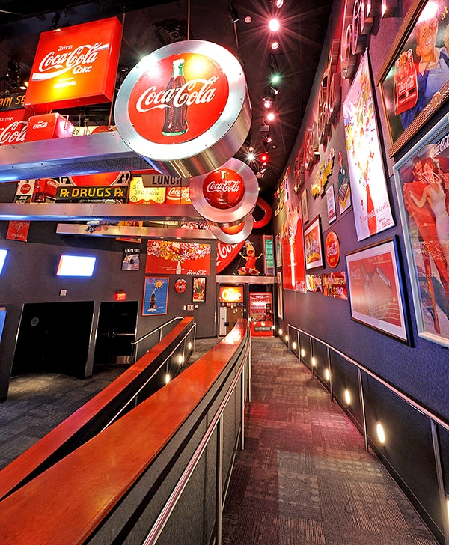
- LEGO House (Billund, DK)
LEGO House is een fysiek experience center verdeeld in gekleurde speelzones gericht op cognitieve, sociale en emotionele vaardigheden, waarbij fysieke bouwwerken digitaal tot leven worden gebracht. LEGO laat de bezoeker direct zelf bewijzen dat bouwen creatief en educatief is door hen te laten doen en maken. Botorić (2024) beschrijft hoe performatieve en ruimtelijke merkervaringen merkwaarden tastbaar maken door actieve participatie [3]. Dit levert het patroon Show, Don't Tell via Active Participation op. Een serious game moet niet worden uitgelegd met tekst, maar de bezoeker moet zelf een actieve spelbeslissing nemen om het leereffect persoonlijk te ervaren.
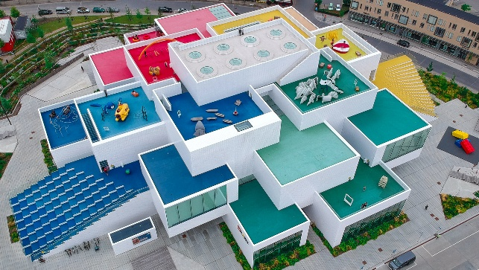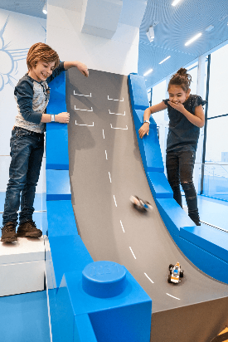
- Planet Play – Kennedy Space Center Visitor Complex (Florida, USA)
Planet Play is een interactieve speel- en ontdekomgeving waar wetenschappelijke concepten worden vertaald naar ruimtelijke, fysieke klim- en projectie-elementen. Ruimtevaart en wetenschap worden gepresenteerd als een actieve ontdekkingsreis. [4] Het ontwerppatroon is Intuitive Spatial Interaction. Bezoekers in de entertainmentflow willen geen ingewikkelde spelregels of handleidingen lezen [P]. De interactie moet intuïtief zijn, waarbij de educatieve of zakelijke boodschap opgesloten zit in de handeling zelf.
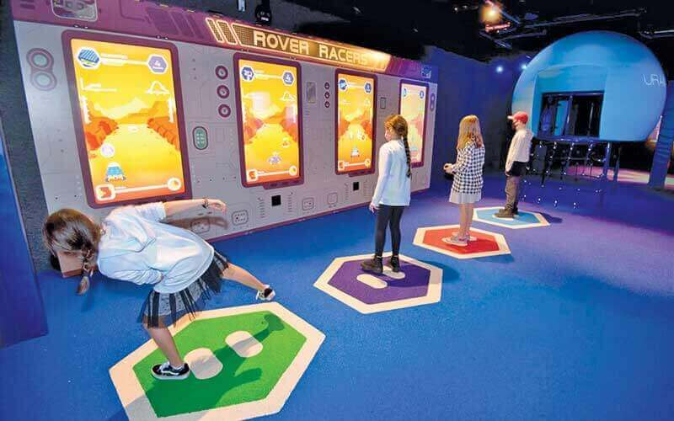
- Philips Museum (Eindhoven, NL)
Het Philips Museum combineert de historie van technologische innovatie met een moderne B2B- en B2C-beleving. Bezoekers gebruiken interactieve tablets en RFID-elementen waarmee digitale opstellingen reageren op gekozen profielen (zoals gezondheidszorg, innovatie of ondernemerschap). Ju (2021) benadrukt dat louter passief kijken naar exposities onvoldoende is voor gedragsverandering of merkbinding; er is een directe koppeling met merkidentiteit en actieve betrokkenheid nodig [5]. Het bruikbare patroon is Role-Based Personalization. Door de B2B-bezoeker aan het begin een snelle rolkeuze te laten maken, past de inhoud van de minigame zich aan op hun specifieke werksituatie.
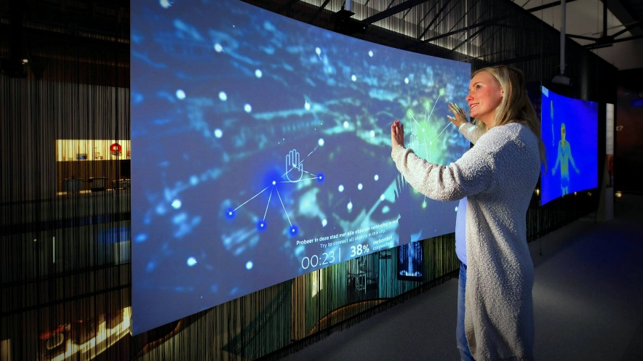
3. Bevindingen
Uit de analyse van de vijf beschikbare producten zijn verschillende relevante ontwerppatronen naar voren gekomen:
- Actieve participatie: bezoekers leren en ervaren de boodschap door zelf handelingen uit te voeren.
- Intuïtieve interactie: de ervaring moet zonder uitgebreide uitleg te begrijpen en te gebruiken zijn.
- Modulaire interactiemomenten: korte interacties maken de ervaring geschikt voor bezoekers die vrij door het Experience Center bewegen.
- Problem-Solution Context: een herkenbaar probleem kan worden gebruikt om de meerwaarde van de technologie zichtbaar te maken.
- Personalisatie: het aanpassen van de ervaring aan de rol of interesse van de bezoeker kan de relevantie vergroten.
4. Conclusie
Uit de analyse van vijf bestaande experience- en merkervaringen komen actieve participatie, intuïtieve interactie, korte interactiemomenten, een duidelijke probleem-oplossingscontext en personalisatie naar voren als relevante ontwerpprincipes. Deze principes sluiten aan bij het doel om bezoekers op een laagdrempelige manier kennis te laten maken met de mogelijkheden van Enversed Studios.
De analyse laat zien dat technologie vooral waardevol is wanneer deze de boodschap ervaarbaar maakt in plaats van deze alleen uit te leggen. Voor de context van het Enversed Experience Center betekent dit dat de ervaring snel te begrijpen en zelfstandig te gebruiken moet zijn, zonder de bezoekersstroom onnodig te verstoren. De gevonden principes worden daarom meegenomen als input voor het formuleren van ontwerpcriteria en het ontwikkelen van concepten.
Bronnenlijst
- [1] Heineken Experience. (z.d.). Over de Heineken Experience. https://www.heinekenexperience.com/nl/
- [2] World of Coca-Cola. (z.d.). Explore the World of Coca-Cola. https://www.worldofcoca-cola.com/
- [3] LEGO House. (z.d.). LEGO House – The Home of the Brick. https://www.legohouse.com/
- [4] Kennedy Space Center Visitor Complex. (z.d.). Planet Play. https://www.kennedyspacecenter.com/explore-attractions/all-attractions/planet-play
- [5] Philips Museum. (z.d.). Philips Museum – Innovatie beleven. https://www.philips.nl/c-m-so/philips-museum
- [6] Sandenburg Experiences. (z.d.). Heineken Experience – Ons werk. https://www.sandenburg.com/projecten/heineken-experience/
- [7] Discover Denmark. (z.d.). LEGO House in Billund. https://www.visitdenmark.com/denmark/explore/lego-house-billund
- [8] Enversed Studios. (z.d.). Over Enversed Studios. https://enversedstudios.com/

03 BEST, GOOD & BAD PRACTICES – EXPERIENCE CENTERS
1. Doel en methode
Deze analyse gebruikt de DOT-methode Best, Good & Bad Practices: onderzoeken wat anderen hebben gedaan en kritisch bepalen welke succesfactoren relevant zijn voor de eigen opdracht [1]. De vraag is hoe een interactieve ervaring bezoekers van het Enversed Experience Center laat ontdekken wat Enversed Studios doet, zonder de bestaande entertainmentflow te verstoren [P].
Ik analyseer vijf echte brand experiences (Heineken Experience, World of Coca-Cola, LEGO House, Planet Play, Philips Museum) en wetenschappelijke literatuur over serious games en VR. Best, good en bad beschrijven de kwaliteit van een ontwerppraktijk voor deze opdracht, niet van een heel product.
2. Best practices
- Laat bezoekers de merkbelofte zelf uitvoeren. LEGO House laat creativiteit en leren ervaren door zelf te bouwen en te spelen [5]. Voor Enversed: laat bezoekers zelf een organisatievraagstuk oplossen; de interactie is dan demonstratie en bewijs tegelijk.
- Koppel de interactie aan het merk. Heineken verbindt historie, brouwproces, innovatie en proeven tot één merkervaring [3]. Een los “leuk spel” zonder merk-koppeling is onvoldoende [2]. De game moet een herkenbaar organisatieprobleem simuleren.
- Maak de eerste actie direct duidelijk. Planet Play vertaalt ruimtevaart naar directe fysieke acties [7]; de eerste stap moet binnen 5–10 seconden duidelijk zijn, zonder lange uitleg [2].
- Meet begrip naast plezier. Serious-gameonderzoek vraagt om feedback, prestatie en leeruitkomsten [9][10]. Test of bezoekers de boodschap kunnen navertellen en koppelen aan hun eigen organisatie.
3. Good practices
- Personalisatie. Het Philips Museum leidt bezoekers via gepersonaliseerde digitale profielen. Waardevol voor Enversed als rolkeuzes (manager, HR, docent) inhoudelijk verschillende scenario’s opleveren.
- Solo en groep. Ontwerp voor individuele én sociale speelbaarheid [2], passend bij families en zakelijke groepen, met een duidelijke rolverdeling.
- VR alleen bij passende doelen. VR kan ruimtelijk begrip, plezier en self-efficacy versterken [12], maar de taak-technologie-fit is bepalend [13]. Kies VR alleen als de boodschap aanwezigheid of perspectief nodig heeft.
- Iteratief testen met echte bezoekers. Prototyping en herhaalde evaluatie zijn essentieel, omdat gebruik in de praktijk moeilijk te voorspellen is [14][15].
4. Bad practices
- Een leuke game zonder merk-koppeling. Bezoekers onthouden dan alleen “een leuke VR-game”, precies de associatie die Enversed wil verbreden [2][P].
- Te veel gelijkwaardige interacties. Allen en Gutwill tonen problemen door concurrerende of elkaar overschaduwende interacties [16]. Houd één primaire interactie en één kernboodschap aan.
- Lange uitleg vooraf. Beperkte aandacht en speeltijd zijn typische beperkingen van expositie-games [17]. Gebruik de eerste interactie als tutorial.
- VR om het wow-effect. VR is niet automatisch beter; een industriestudie vond zelfs betere leerprestaties bij training-on-the-job [18]. Kies technologie op basis van de boodschap.
- Alleen plezier meten. Een hoge waardering bewijst niet dat de marketingboodschap is overgebracht [9].
5. Samenvattende vergelijking
Categorie | Praktijk | Voorbeeld / bewijs | Betekenis voor Enversed
Best | Laat bezoekers de merkbelofte zelf uitvoeren | LEGO House: creativiteit en leren door zelf te bouwen en spelen [5] | Laat bezoekers zelf een organisatievraagstuk oplossen of ervaren.
Best | Koppel iedere interactie aan het merkverhaal | Heineken Experience: historie, proces, innovatie en proeven vormen één merkervaring [3] | Maak serious games herkenbaar als oplossing voor leren, trainen en veranderen.
Best | Maak de eerste actie direct duidelijk | Planet Play: ruimtevaart als directe fysieke actie [7]; eerste actie in 5–10 seconden [2] | Ontwerp zonder lange uitleg, passend in de bestaande bezoekersflow.
Best | Meet begrip naast plezier | Serious-gameonderzoek vraagt om feedback, prestatie en leeruitkomsten [9][10] | Meet of bezoekers de boodschap kunnen uitleggen en koppelen aan hun organisatie.
Good | Personaliseer naar bezoekersrol | Philips Museum: gepersonaliseerde profilering. [8] | Gebruik rolkeuzes wanneer zij inhoudelijk verschillende scenario’s opleveren.
Good | Ontwerp voor solo en groep | Richtlijnen adviseren sociale én individuele speelbaarheid [2] | Past bij families, vrienden en zakelijke groepen; vereist duidelijke rolverdeling.
Good | Gebruik VR bij passende doelen | VR versterkt ruimtelijk begrip, plezier en self-efficacy [11]; taak-technologie-fit is bepalend [12] | Kies VR alleen wanneer de boodschap de meerwaarde van aanwezigheid nodig heeft.
Bad | Losse leuke game zonder merk-koppeling | Een interactieve brand experience moet de brand story ondersteunen [2] | Voorkom dat bezoekers alleen “een leuke VR-game” onthouden.
Bad | Te veel gelijkwaardige interacties | Allen en Gutwill beschrijven problemen door concurrerende of overschaduwende interacties [15] | Houd één primaire interactie en één kernboodschap aan.
Bad | Alleen plezier meten | Effectiviteit van serious games vraagt ook om prestatie- en leeruitkomsten [9] | Test boodschap, begrip en relevantie naast waardering.

6. Conclusie en advies
De kernaanbeveling is een korte “organisatiechallenge”: bezoekers kiezen een herkenbaar probleem (onboarding, veiligheid, samenwerking, gedrag), voeren één duidelijke actie uit met zichtbare consequentie, en zien daarna de vertaling naar wat Enversed Studios voor organisaties doet. De succesmaatstaf is niet of bezoekers het leuk vinden, maar of zij na afloop kunnen uitleggen wat Enversed Studios doet en waarom dat relevant kan zijn voor hun eigen organisatie.

Bronnenlijst
- [1] ICT Research Methods. (z.d.). Best, Good and Bad Practices. https://ictresearchmethods.nl/library/best-good-and-bad-practices/
- [2] Utsubo. (z.d.). Interactive Installations for Brand Experience. https://www.utsubo.com/blog/retail-interactive-installation-brand-experience-guide
- [3] Heineken Experience. (z.d.). Heineken Experience Amsterdam. https://www.heinekenexperience.com/nl/
- [4] World of Coca-Cola. (z.d.). Official website. https://www.worldofcoca-cola.com/
- [5] LEGO House. (z.d.). Official LEGO House website. https://www.legohouse.com/
- [6] Monks. (z.d.). Experience Centers: Where Brands Come to Life. https://www.monks.com/articles/experience-centers-where-brands-come-life
- [7] Kennedy Space Center. (z.d.). Planet Play attraction. https://www.kennedyspacecenter.com/explore-attractions/all-attractions/planet-play
- [8] Philips Museum. (z.d.). Philips Museum Eindhoven. https://www.philips.nl/c-m-so/philips-museum
- [9] Serious Games Society. (z.d.). What are Serious Games? https://seriousgamessociety.org/
- [10] Games for Change. (z.d.). About Games for Change. https://www.gamesforchange.org/about/
- [11] XR Association. (z.d.). XR for Training and Education. https://xra.org/
- [12] Immersive Learning Research Network. (z.d.). Immersive Learning. https://immersivelrn.org/
- [13] American Alliance of Museums. (z.d.). Interactive Exhibits. https://www.aam-us.org/
- [14] Serious Games Interactive. (z.d.). About Serious Games. https://www.seriousgames.net/
- [15] Exploratorium. (z.d.). Designing with Multiple Interactives. https://www.exploratorium.edu/education/ifi/designing-with-multiple-interactives
- [16] MuseumNext. (z.d.). Digital & Interactive Experiences in Museums. https://www.museumnext.com/
- [17] Enversed Studios. (z.d.). Serious Games & XR voor organisaties. https://enversedstudios.com/
- [P] Maas, Y. (2026). YannickMaas_EnversedProjectPlan, versie 1.2. Intern projectdocument.

04 LITERATURE STUDY – SERIOUS GAMES
1. Introductie
Deze literatuurstudie onderzoekt theorie en kennis over serious games, interactieve ervaringen en het overbrengen van informatie in een entertainmentcontext. Zij onderbouwt subvraag 2 van het projectplan en vormt de theoretische basis voor de ontwerpcriteria [P].
2. Serious Games & Gamification
Serious games combineren een serieus doel (leren, informeren, communiceren) met spelelementen en interactie [1]. Waar serious games volledige spelervaringen inzetten om doelen te bereiken, voegt gamification losse spelelementen toe aan niet-spelactiviteiten [2].
Toepasbaarheid en Medium: De effectiviteit van een serious game hangt sterk af van de task-technology fit [3]. Meeslepende technologieën zoals Virtual Reality (VR) bieden meerwaarde bij ruimtelijk en conceptueel begrip, maar vereisen dat het medium aansluit bij de specifieke taak [3].
3. Motivatie en Betrokkenheid
Om informatie over te brengen zonder de ervaring te verstoren, zijn motivatie en betrokkenheid essentieel:
Flow-theorie: Flow ontstaat wanneer uitdaging en vaardigheid in balans zijn, wat leidt tot focus en immersie [4]. Spelers reflecteren tijdens flow niet vanzelf op wat zij leren; reflectie moet in het ontwerp worden opgenomen [4].
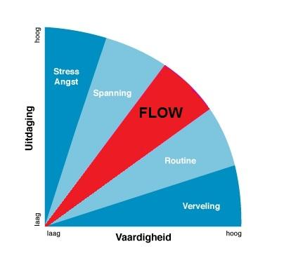
Flow-model
Self-Determination Theory (SDT): Intrinsieke motivatie wordt bevorderd door te voldoen aan drie behoeftepijlers: competentie, autonomie en verbondenheid [5]. Spel en leerinhoud moeten inhoudelijk verbonden zijn; oppervlakkig toegevoegde spelelementen motiveren onvoldoende [5].
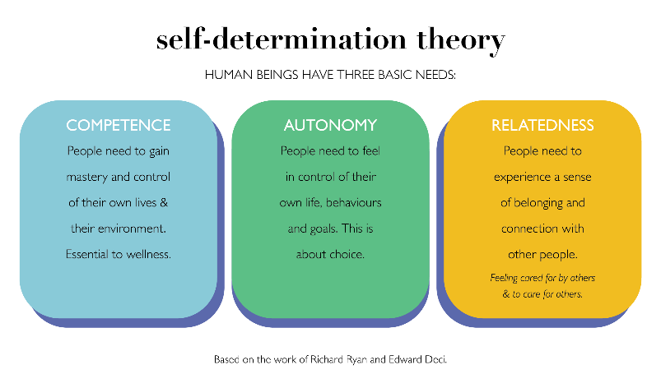
Self-Determination Theory
4. Informatieoverdracht in een Entertainmentcontext
Het overbrengen van een boodschap vraagt om een balans tussen educatie, communicatie en entertainment:
Entertainment-Education & Incidenteel Leren: Entertainment-education verwerkt boodschappen in vermakelijke media [6]. Bezoekers leren vaak onbewust (incidenteel leren) wanneer informatie via spelmechanieken wordt aangeboden, zonder de spelervaring te onderbreken [6].
Narrative Transportation: Wanneer spelers cognitief en emotioneel in een verhaal worden meegenomen, staan zij opener tegenover de boodschap [6]. Een korte verhaallijn vergroot de relevantie van de inhoud [7].
Cognitive Load Theory: Onnodige informatie en complexe interacties moeten worden beperkt (extrinsieke belasting), zodat aandacht overblijft voor de kernboodschap [7].
5. Toepassing in Bezoekersomgevingen & Merkbeleving
In musea en brand experience centers is enkel kijken of lezen onvoldoende; de ervaring moet actief en merkgebonden zijn [10], [11].
Interactiviteit: Het koppelen van digitale speluitdagingen aan de fysieke omgeving voorkomt passief gedrag en verbetert de herinnering [9].
Merkbinding: Organisaties kunnen hun merkbelofte en vraagstukken versterken door bezoekers deze via actieve, interactieve ervaringen te laten beleven [8].
6. Synthese voor Enversed
Integreer de theoretische inzichten in de conceptontwikkeling voor Enversed Studios:
- Integratie van Inhoud: Verweef de boodschap over Enversed direct in de interactie, niet alleen in tekst of video [6].
- Ondersteun Intrinsieke Motivatie: Ontwerp voor competentie, autonomie en verbondenheid conform de SDT [5].
- Beperk Cognitieve Belasting: Richt de ervaring op één kernboodschap, minimale uitleg en directe feedback [4], [7].
- Gebruik Incidenteel Leren & Narratief: Laat bezoekers de boodschap oppakken via een kort, herkenbaar organisatievraagstuk [6].
- Houd Rekening met de Context: Zorg voor een korte, direct begrijpelijke ervaring die past bij beperkte tijd en aandacht in tentoonstellingsomgevingen [9].
7. Conclusie
Serious games en interactieve ervaringen versterken motivatie en informatieoverdracht, mits het ontwerp meer doet dan entertainment toevoegen. Voor Enversed moet de ervaring de boodschap in de interactie verwerken, bezoekers zelf een organisatievraagstuk laten ervaren en worden gevalideerd op begrip. Flow, SDT, incidenteel leren, narrative transportation en Cognitive Load Theory vormen samen de theoretische basis voor de conceptontwikkeling [P].
Bronnenlijst
- [1] Serious Games Society. (z.d.). History and definition of Serious Games. https://seriousgamessociety.org/
- [2] Gamification Research Network. (z.d.). What is Gamification? https://gamification-research.org/
- [3] XR Association. (z.d.). The XR Industry and Training. https://xra.org/
- [4] PositivePsychology.com. (z.d.). Flow State: Definition and How to Achieve It. https://positivepsychology.com/flow-state/
- [5] Center for Self-Determination Theory. (z.d.). Self-Determination Theory. https://selfdeterminationtheory.org/
- [6] Center for Media & Health. (z.d.). Entertainment-Education. https://www.media-health.nl/
- [7] InstructionalDesign.org. (z.d.). Cognitive Load Theory. https://www.instructionaldesign.org/theories/cognitive-load/
- [8] Strategic Horizons. (z.d.). The Experience Economy. https://strategichorizons.com/experience-economy/
- [9] MuseumNext. (z.d.). Serious Games in Museums. https://www.museumnext.com/
- [10] Games for Change. (z.d.). Games for social impact. https://www.gamesforchange.org/
- [11] Enversed Studios. (z.d.). Serious Games & XR. https://enversedstudios.com/
- [P] Maas, Y. (2026). YannickMaas_EnversedProjectPlan, versie 1.2. Intern projectdocument.

05 COMPETITIVE ANALYSIS – SERIOUS GAMES BEDRIJVEN
1. Introductie
De analyse richt zich op organisaties binnen Nederland en België die actief zijn op het gebied van serious games, XR, interactieve installaties en zakelijke trainingen. Naast directe concurrenten zijn ook organisaties meegenomen die gedeeltelijk hetzelfde type ervaring of zakelijke toepassing aanbieden.
2. Selectie van concurrenten
Voor de analyse zijn vier relevante marktpartijen geselecteerd:
- Serious XR – industriële XR-trainingen
- Goal043 – serious games en gedragsverandering
- Serious Games / XR Studio – XR-trainingen en bezoekerservaringen
- Abstrackt – serious games, XR en interactieve installaties
Deze organisaties zijn geselecteerd omdat zij verschillende onderdelen van het aanbod van Enversed Studios vertegenwoordigen. Hierdoor kan niet alleen worden gekeken naar directe concurrentie, maar ook naar andere manieren waarop serious games en XR worden ingezet voor zakelijke en maatschappelijke toepassingen.
3. Concurrentieanalyse
3.1 Serious XR
Aanbod
Serious XR ontwikkelt VR- en AR-trainingen voor industriële en infrastructurele organisaties. De toepassingen richten zich onder andere op veiligheid, risicosituaties en operationele vaardigheden. Naast trainingsmodules biedt de organisatie een beheerdersomgeving voor het volgen van prestaties en voortgang. [1]
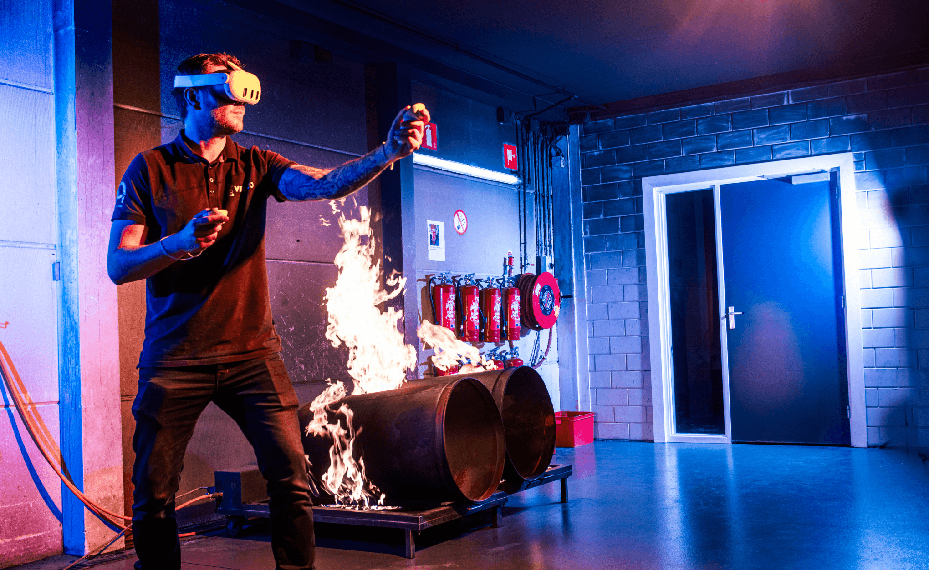
Impressie Serious XR
Sterke punten
- Sterke focus op concrete zakelijke problemen.
- Realistische simulatie van risicovolle situaties.
- Mogelijkheid om trainingsresultaten en prestaties te meten.
- Duidelijke koppeling tussen XR en zakelijke doelstellingen.
Zwakke punten / beperkingen
- De toepassingen zijn sterk gericht op specifieke professionele trainingssituaties.
- De ervaring is voornamelijk functioneel en minder gericht op algemene kennismaking met serious gaming.
- De doelgroep komt voornamelijk vanuit een bestaande zakelijke relatie met de organisatie.
Niet-ingevulde behoefte
Er lijkt ruimte te zijn voor een laagdrempelige manier waarop mensen die nog geen concrete trainingsvraag hebben, eerst kunnen ontdekken wat serious gaming voor organisaties kan betekenen.
3.2 Goal043
Aanbod
Goal043 ontwikkelt serious games voor onder andere gedragsverandering en educatie. De organisatie gebruikt methodieken zoals Triadic Game Design en Impact Game Architecture. Daarnaast worden co-creatieve trajecten aangeboden, waaronder Hackathons en Pressure Cookers. [2]
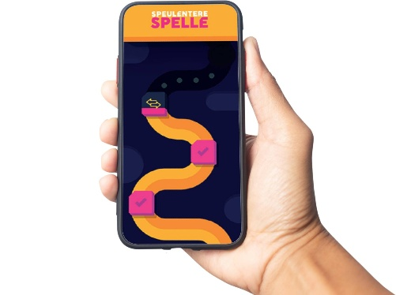
Impressie Goal043
Sterke punten
- Sterke methodische onderbouwing.
- Veel aandacht voor gedragsverandering en leren.
- Intensieve samenwerking met opdrachtgevers.
- Mogelijkheid om snel gezamenlijk concepten te ontwikkelen.
Zwakke punten / beperkingen
- De B2B-benadering is sterk gekoppeld aan een actief ontwerpproces met de opdrachtgever.
- De eerste kennismaking met serious gaming vindt voornamelijk plaats binnen een zakelijke context.
- Er is minder nadruk op een permanente, vrij toegankelijke fysieke kennismakingservaring.
Niet-ingevulde behoefte
Er ligt een kans voor een omgeving waarin potentiële klanten zonder voorafgaand traject zelf kunnen ervaren wat serious gaming inhoudt en welke toepassingen mogelijk zijn.
3.3 Serious Games / XR Studio
Aanbod
Deze Belgische ontwikkelaar richt zich op XR-simulaties voor onder andere industriële organisaties, overheidsinstanties en bezoekerslocaties. Het aanbod varieert van veiligheidstrainingen tot virtuele tours en interactieve toepassingen. [3]
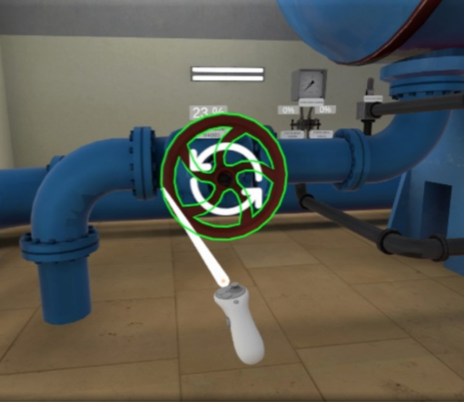
Impressie XR Studio
Sterke punten
- Breed inzetbare XR-technologie.
- Ervaring met zowel zakelijke als publieke toepassingen.
- Mogelijkheid om scenario's aan te passen aan verschillende gebruikers.
- Combinatie van training en locatiegebonden toepassingen.
Zwakke punten / beperkingen
- Sterke nadruk op specifieke sectoren en maatwerk.
- De zakelijke waarde van XR staat centraal, waardoor de kennismaking minder laagdrempelig kan zijn.
- Geen vergelijkbare combinatie van een ontwikkelstudio met een eigen entertainmentgerichte bezoekerslocatie.
Niet-ingevulde behoefte
Er is ruimte voor een ervaring waarin bezoekers eerst vanuit entertainment worden aangesproken en vervolgens ontdekken hoe dezelfde technologie voor zakelijke doeleinden kan worden ingezet.
3.4 Abstrackt
Aanbod
Abstrackt ontwikkelt serious games, XR-toepassingen en interactieve installaties voor onder andere marketing, educatie en storytelling. De organisatie werkt onder meer aan locatiegebonden ervaringen en merkbelevingen. [4]
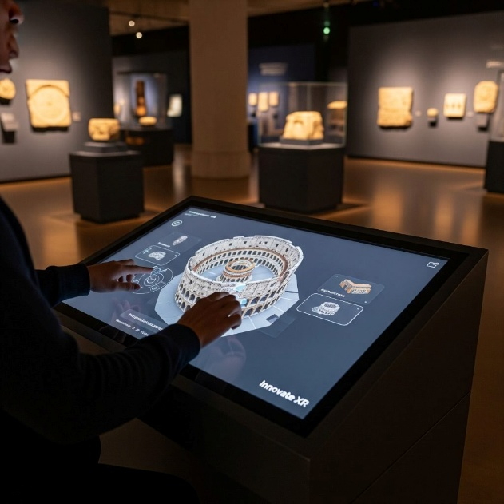
Impressie Abstrackt
Sterke punten
- Sterke visuele storytelling.
- Ervaring met interactieve installaties.
- Geschikt voor laagdrempelige gebruikersinteractie.
- Goede koppeling tussen technologie en merkbeleving.
Zwakke punten / beperkingen
- Veel toepassingen zijn project- en locatiegebonden.
- De ervaring vindt vaak plaats binnen een specifieke campagne, beurs of externe locatie.
- Er is geen permanente entertainmentomgeving waarin potentiële klanten dagelijks met de technologie in aanraking komen.
Niet-ingevulde behoefte
Een permanente fysieke omgeving waarin bezoekers spontaan kennismaken met zowel entertainment als zakelijke toepassingen van interactive technology vormt een onderscheidende mogelijkheid.
4. Vergelijking van het aanbod
Concurrent | Primair aanbod | Zakelijke toepassing | Sterkste punt | Belangrijkste beperking
Serious XR | VR/AR-trainingen | Veiligheid en operationele training | Meetbare trainingsresultaten | Sterk functionele focus
Goal043 | Serious games | Gedragsverandering en educatie | Methodische onderbouwing | Kennismaking vooral via co-creatie
XR Studio (BE) | XR-simulaties en ervaringen | Training, overheid en bezoekerslocaties | Breed maatwerk | Sterke sectorgerichte focus
Abstrackt | XR en interactieve installaties | Marketing, educatie en storytelling | Storytelling en beleving | Veelal externe/projectmatige locaties
Enversed Studios | Serious games en XR | Training, leren, organisatie en maatschappelijke toepassingen | Combinatie met eigen Experience Center | Zakelijke propositie is voor Experience Center-bezoekers nog niet vanzelfsprekend zichtbaar
5. Onvervulde behoeften
Uit de vergelijking komen drie terugkerende behoeften naar voren die in het huidige aanbod van concurrenten beperkt worden ingevuld.
5.1 Laagdrempelige kennismaking
Concurrenten benaderen zakelijke klanten voornamelijk via sales, maatwerktrajecten, pilots, co-creatie of projectmatige ervaringen. Hierdoor is de eerste kennismaking vaak afhankelijk van een bewuste zakelijke interesse.
Een laagdrempelige ervaring die bezoekers zonder voorkennis of zakelijke afspraak laat ontdekken wat serious gaming kan betekenen, wordt binnen de onderzochte concurrentie minder sterk aangeboden.
5.2 Verbinding tussen entertainment en zakelijke toepassingen
De concurrenten leggen doorgaans de nadruk op één van twee kanten: entertainment en storytelling óf functionele zakelijke toepassingen zoals training en gedragsverandering.
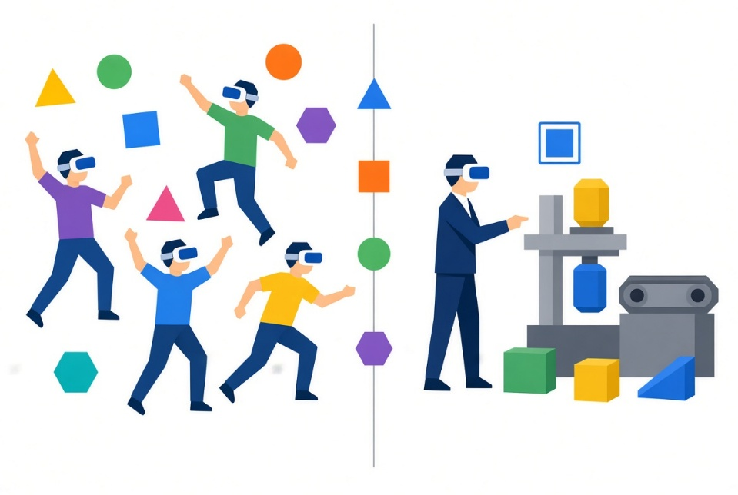
5.3 Een fysieke kennismakingsomgeving
Een belangrijk onderscheidend element van Enversed Studios is de aanwezigheid van het Enversed Experience Center. Concurrenten ontwikkelen wel locatiegebonden ervaringen, maar beschikken niet over dezelfde combinatie.
Het Experience Center kan hierdoor functioneren als een natuurlijk eerste contactmoment met potentiële zakelijke klanten.
6. Kansen voor Enversed Studios
Op basis van de concurrentieanalyse ontstaat de volgende kans. Enversed Studios kan zich namelijk onderscheiden door het Experience Center te gebruiken als laagdrempelig kennismakingspunt waar bezoekers vanuit een entertainmentervaring ontdekken wat serious games en XR kunnen betekenen voor organisaties. [6]
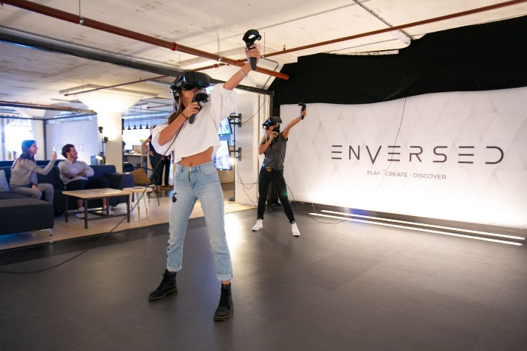
Dit betekent dat de toekomstige kennismakingservaring niet alleen moet uitleggen wat Enversed Studios doet, maar vooral moet laten ervaren wat de mogelijkheden zijn.
Een kansrijke ervaring bevat daarom de volgende eigenschappen:
- Laagdrempelig: bezoekers kunnen zonder uitgebreide uitleg starten.
- Interactief: de bezoeker ontdekt de mogelijkheden door zelf iets te doen.
- Entertainmentgericht: de ervaring sluit aan bij de bestaande sfeer van het Experience Center.
- Zakelijk herkenbaar: de toepassing van serious gaming voor organisaties wordt duidelijk.
- Kort en toegankelijk: de ervaring past binnen de bestaande bezoekersstroom.
- Meetbaar: na afloop kan worden onderzocht of bezoekers de zakelijke boodschap hebben begrepen.
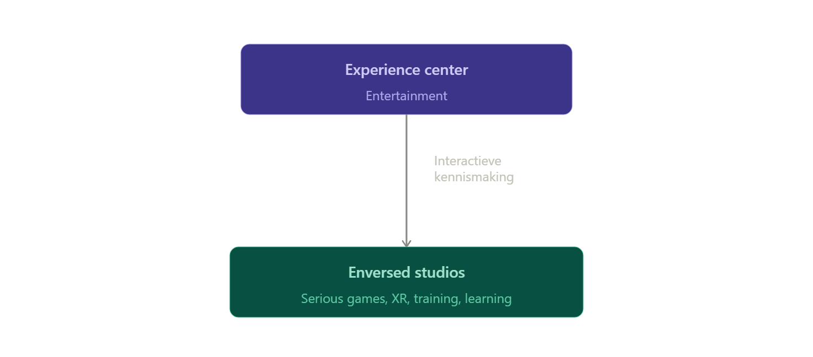
Transitie Experience Center naar Studio
7. Conclusie
De Competitive Analysis laat zien dat concurrenten voornamelijk onderscheid maken door specialistische kennis, maatwerk, meetbare trainingsresultaten of sterke storytelling. Tegelijkertijd wordt de eerste kennismaking met serious gaming vaak georganiseerd vanuit een bestaande zakelijke vraag of binnen een specifiek project.
Hier ligt een mogelijkheid voor Enversed Studios. De organisatie beschikt al over een fysieke entertainmentomgeving met een bestaande bezoekersstroom. Door deze omgeving te benutten als laagdrempelig kennismakingspunt kan Enversed Studios de afstand tussen entertainment en zakelijke serious gaming-toepassingen verkleinen.
De design challenge die uit deze analyse voortkomt is daarom:
“Ontwerp een toegankelijke en aantrekkelijke kennismakingservaring voor bezoekers van het Enversed Experience Center waarmee zij op een natuurlijke manier ontdekken wat Enversed Studios doet en welke mogelijkheden serious games en digitale ervaringen bieden voor hun eigen organisatie.”
Deze uitkomst vormt input voor de volgende onderzoeks- en ontwerpfase, waarin de behoeften van bezoekers verder onderzocht worden.
Bronnenlijst
- [1] Serious XR. (z.d.). Interactieve XR-trainingen. https://serious-xr.com/
- [2] Goal043. (z.d.). Serious Gaming & Impact Game Architecture. https://www.goal043.nl/
- [3] Serious Games / XR Studio. (z.d.). Serious Games & VR Training. https://www.serious-games.be/
- [4] Abstrackt. (z.d.). VR en Serious Games Ontwikkelaar. https://abstrackt.nl/
- [5] Enversed Studios. (z.d.). Serious Games & XR. https://enversedstudios.com/
- [P] Maas, Y. (2026). YannickMaas_EnversedProjectPlan (v1.2) [Interne documentatie]. Fontys ICT.

06 AVAILABLE PRODUCT ANALYSIS – SUBTIELE STUDIO-PROMOTIE
1. Introductie & Probleemstelling
Uit interviews met stakeholders is gebleken dat een commerciële of informatieve boodschap binnen de kennismakingservaring van Enversed Studios absoluut niet “in your face” mag zijn en niet mag aanvoelen als traditionele reclame [1, 8]. Bezoekers komen primair het Enversed Experience Center binnen voor vrijetijdsamusement en ontspanning [1]. Opdringerige verkoopberichten, logo-overdaad of lange bedrijfspresentaties kunnen de bezoekersflow en ervaring verstoren [1].
Dit creëert een kernuitdaging: hoe kan Enversed Studios zichtbaar worden binnen de ervaring zonder dat het voelt als promotie?
Wanneer de studio volledig buiten beeld blijft, wordt voor bezoekers niet duidelijk wat Enversed Studios doet en welke expertise achter de ervaring zit [1, 8]. Wanneer de studio daarentegen te nadrukkelijk wordt gepresenteerd, kan de ervaring aanvoelen als reclame. Om deze spagaat te onderzoeken, is een Available Product Analysis [7] uitgevoerd naar hoe bestaande fysieke, digitale, museum- en merkexperiences hun organisatie, expertise, identiteit en werkwijze op een laagdrempelige manier zichtbaar maken.
2. Analyse van Studio-zichtbaarheid per Experience
Heineken Experience (Amsterdam, NL) [2]
- Manier van zichtbaarheid: Het merk wordt zichtbaar gemaakt door het verhaal, de geschiedenis en het productieproces centraal te stellen.
- Moment van verschijning: Het merkverhaal loopt door de volledige belevingsroute heen.
- Onderdeel van de experience of los: Volledig geïntegreerd in de fysieke bezoekersflow.
- Direct getoonde bedrijfsinformatie: Beperkt tijdens de inhoudelijke onderdelen van de experience.
- Formulering en interactievorm: Storytelling, demonstraties en interactieve elementen.
- Rol van de bezoeker: De bezoeker ontdekt het merk door zelf onderdelen van het verhaal en productieproces te ervaren.
- Wat maakt het natuurlijk: De organisatie wordt zichtbaar door te laten zien waar het product vandaan komt en hoe het wordt gemaakt.
- Opdringerige elementen: Directe verkoopmomenten die de inhoudelijke ervaring onderbreken.
World of Coca-Cola (Atlanta, USA) [3]
- Manier van zichtbaarheid: Het merk wordt zichtbaar gemaakt door merkverhalen, interactieve installaties en het product zelf.
- Moment van verschijning: Door verschillende onderdelen van de experience heen.
- Onderdeel van de experience of los: De merkidentiteit is geïntegreerd in de attracties en interactieve ruimtes.
- Direct getoonde bedrijfsinformatie: Beperkt; de nadruk ligt op het ervaren van het merk.
- Formulering en interactievorm: Interactieve schermen, bewegingssensoren en storytelling.
- Rol van de bezoeker: De bezoeker ontdekt het merk door zelf interactie aan te gaan.
- Wat maakt het natuurlijk: Het merk wordt ervaren in plaats van alleen uitgelegd.
- Opdringerige elementen: Overmatige branding of verplichte handelingen die weinig bijdragen aan de ervaring.
LEGO House (Billund, DK) [4]
- Manier van zichtbaarheid: LEGO wordt zichtbaar door creativiteit, bouwen en het zelf creëren van producten.
- Moment van verschijning: Gedurende het volledige bezoek.
- Onderdeel van de experience of los: De identiteit van LEGO is volledig onderdeel van de speelervaring.
- Direct getoonde bedrijfsinformatie: Nauwelijks tijdens het daadwerkelijke bouwen.
- Formulering en interactievorm: Zelf creëren, experimenteren en resultaten delen.
- Rol van de bezoeker: De bezoeker ervaart zelf de kern van het merk door te bouwen.
- Wat maakt het natuurlijk: De activiteit zelf communiceert waar LEGO voor staat, zonder dat dit uitgebreid hoeft te worden uitgelegd.
- Opdringerige elementen: Directe commerciële informatie binnen de creatieve speelzones.
Planet Play – Kennedy Space Center Visitor Complex (Florida, USA) [5]
- Manier van zichtbaarheid: De achterliggende organisatie en technologie worden vooral zichtbaar door de inhoud en interactie van de experience.
- Moment van verschijning: Tijdens verschillende interactieve activiteiten.
- Onderdeel van de experience of los: Volledig onderdeel van de speelomgeving.
- Direct getoonde bedrijfsinformatie: Nauwelijks aanwezig.
- Formulering en interactievorm: Actiegerichte interacties zoals “Launch Rover” en “Explore Mars” via fysieke sensoren en projecties.
- Rol van de bezoeker: De bezoeker leert door zelf te handelen en experimenteren.
- Wat maakt het natuurlijk: De technologie en inhoud worden door de interactie zelf duidelijk.
- Opdringerige elementen: Informatieschermen of communicatie die de actieve ervaring onderbreekt.
Philips Museum (Eindhoven, NL) [6]
- Manier van zichtbaarheid: Philips wordt zichtbaar gemaakt door innovatie, technologie, geschiedenis en toepassingen te tonen.
- Moment van verschijning: Door verschillende onderdelen van de museumervaring heen.
- Onderdeel van de experience of los: Geïntegreerd in interactieve en educatieve onderdelen.
- Direct getoonde bedrijfsinformatie: Beperkt en voornamelijk gekoppeld aan inhoudelijke verdieping.
- Formulering en interactievorm: Storytelling, interactieve scenario’s en inhoudelijke verdieping.
- Rol van de bezoeker: De bezoeker ontdekt wat Philips doet door toepassingen en technologie te ervaren.
- Wat maakt het natuurlijk: De organisatie wordt gekoppeld aan concrete innovaties en toepassingen.
- Opdringerige elementen: Ongevraagde commerciële boodschappen of informatie die niet aansluit op de interesse van de bezoeker.
3. Vergelijkende Analyse: Hoe Organisaties Subtiel Zichtbaar Worden
In onderstaand overzicht worden de onderzochte voorbeelden vergeleken op het gebied van organisatiezichtbaarheid, integratie en bezoekersautonomie [7].
Heineken Experience [2]
- Zichtbaarheid organisatie: Via merkverhaal en productieproces [2]
- Moment: Door de gehele belevingsroute [2]
- Directe promotie: Beperkt [2]
- Interactie: Demonstreren & ervaren [2]
- Rol bezoeker: Zelf ontdekken [2]
World of Coca-Cola [3]
- Zichtbaarheid organisatie: Via merkverhaal en interactieve installaties [3]
- Moment: Door de gehele experience [3]
- Directe promotie: Beperkt [3]
- Interactie: Sensoren & schermen [3]
- Rol bezoeker: Zelf ontdekken [3]
LEGO House [4]
- Zichtbaarheid organisatie: Via creativiteit en zelf creëren [4]
- Moment: Door de gehele experience [4]
- Directe promotie: Nauwelijks tijdens het spelen [4]
- Interactie: Bouwen & experimenteren [4]
- Rol bezoeker: Zelf maken [4]
Planet Play [5]
- Zichtbaarheid organisatie: Via technologie en inhoud [5]
- Moment: Tijdens de interactie [5]
- Directe promotie: Nauwelijks aanwezig [5]
- Interactie: Fysieke interactie & projecties [5]
- Rol bezoeker: Zelf handelen [5]
Philips Museum [6]
- Zichtbaarheid organisatie: Via innovatie en toepassingen [6]
- Moment: Door verschillende onderdelen van de experience [6]
- Directe promotie: Beperkt [6]
- Interactie: Storytelling & interactieve scenario’s [6]
- Rol bezoeker: Ontdekken & verdiepen [6]
4. Best Practices voor Subtiele Studio-Promotie
Demonstreren in plaats van promoten (“Show, Don’t Tell”)
Promoot de ontwikkelstudio niet door uitgebreid over het bedrijf te vertellen, maar door de bezoeker de kwaliteit en mogelijkheden van serious games en XR zelf te laten ervaren. De experience fungeert hierbij als bewijs van de expertise van Enversed Studios [1, 4].
Het maakproces zichtbaar maken
Laat bezoekers waar mogelijk ontdekken hoe een experience wordt ontwikkeld. Denk hierbij aan conceptontwikkeling, technologie, design of de verschillende disciplines die achter een experience zitten.
De makers zichtbaar maken
De mensen achter een experience kunnen helpen om Enversed Studios als organisatie herkenbaar te maken. Dit kan bijvoorbeeld door korte verhalen, ontwerpkeuzes, quotes of behind-the-scenes-informatie.
Expertise onderdeel maken van de ervaring
Laat technologie, interactie en ontwerpkeuzes niet alleen de ervaring ondersteunen, maar ook iets vertellen over de expertise van Enversed Studios. Hierdoor ontdekt de bezoeker wat de studio doet door het daadwerkelijk te ervaren.
Bad Practices (Strikt te vermijden)
Directe reclame tijdens het spelen
Logo’s, slogans of commerciële boodschappen die geen onderdeel zijn van de interactie kunnen de ervaring onderbreken.
Overmatige branding
Een grote hoeveelheid logo’s, bedrijfsnamen of andere merkuitingen kan ervoor zorgen dat de ervaring meer als reclame dan als een zelfstandige experience aanvoelt.
Lange bedrijfspresentaties
Een uitgebreide uitleg over Enversed Studios voordat de bezoeker iets kan ervaren, verschuift de aandacht van de experience naar de organisatie.
Promotie zonder relatie met de ervaring
Informatie over Enversed Studios werkt minder natuurlijk wanneer deze geen duidelijke relatie heeft met wat de bezoeker ziet, doet of ervaart.
5. Ontwerpprincipes voor de Kennismakingservaring van Enversed Studios
Om Enversed Studios zichtbaar te maken zonder de ervaring commercieel te laten aanvoelen, zijn op basis van de analyse vier ontwerpprincipes opgesteld [1, 7, 8].
[ Ervaren ] → [ Ontdekken ] → [ Herkennen ]
Principe van de ‘Clean Experience’
De primaire ervaring staat centraal. De bezoeker moet eerst kunnen spelen, ontdekken of experimenteren zonder dat communicatie over Enversed Studios de interactie overneemt.
Principe van ‘Show, Don’t Tell’
De experience zelf moet laten zien wat Enversed Studios kan. Interactie, technologie, storytelling en gameplay kunnen hierbij dienen als demonstratie van de expertise.
Principe van ‘Behind the Experience’
Wanneer dit aansluit op de bezoekersflow, kan de laag achter de experience zichtbaar worden gemaakt. Hierbij kan bijvoorbeeld worden getoond hoe de experience is ontworpen, welke technologie wordt gebruikt of welke disciplines eraan hebben meegewerkt.
Principe van ‘Studio as Part of the Story’
Enversed Studios hoeft niet als reclame-uiting aanwezig te zijn, maar kan onderdeel worden van het verhaal rondom de experience. De studio, makers en expertise kunnen hierdoor op een natuurlijke manier gekoppeld worden aan wat de bezoeker zojuist heeft ervaren.

6. Conclusie
Uit de analyse blijkt dat organisaties niet noodzakelijk expliciet reclame hoeven te maken om zichtbaar te worden. De onderzochte experiences gebruiken onder andere storytelling, interactie, demonstratie, creatie en het tonen van expertise om hun identiteit over te brengen [2, 3, 4, 5, 6].
Voor Enversed Studios betekent dit dat de studio niet centraal hoeft te staan in de communicatie. De experience zelf kan laten zien wat Enversed Studios maakt en waar de expertise ligt. Voor het verdere ontwerpproces is daarom vooral interessant om te onderzoeken welke elementen van de studio, de makers en het ontwikkelproces op een natuurlijke manier onderdeel kunnen worden van de ervaring.
Kerninzichten
- Show, Don’t Tell: laat de experience de expertise demonstreren.
- Behind the scenes: maak het maakproces zichtbaar waar dit relevant is.
- Makers: gebruik de mensen achter de experience als onderdeel van het verhaal.
- Subtiele branding: laat de studio herkenbaar zijn zonder de ervaring over te nemen.
- Bezoeker centraal: laat bezoekers de studio ontdekken in plaats van deze direct te promoten.
Bronnenlijst
- [1] Enversed Studios. (z.d.). Serious Games & XR voor organisaties.
https://enversedstudios.com/
- [2] Heineken Experience. (z.d.). Over de Heineken Experience Amsterdam.
https://www.heinekenexperience.com/nl/
- [3] World of Coca-Cola. (z.d.). Explore the World of Coca-Cola Attractions.
https://www.worldofcoca-cola.com/
- [4] LEGO House. (z.d.). LEGO House – The Home of the Brick.
https://www.legohouse.com/
- [5] Kennedy Space Center Visitor Complex. (z.d.). Planet Play Attraction.
https://www.kennedyspacecenter.com/explore-attractions/all-attractions/planet-play
- [6] Philips Museum. (z.d.). Philips Museum – Innovatie beleven.
https://www.philips.nl/c-m-so/philips-museum
- [7] ICT Research Methods. (z.d.). Available Product Analysis & Best Good and Bad Practices.
https://ictresearchmethods.nl/library/available-product-analysis/
- [8] Maas, Y. (2026). YannickMaas_EnversedProjectPlan (v1.2) [Interne documentatie]. Fontys ICT.

07 AVAILABLE PRODUCT ANALYSIS – ENVERSED STUDIOS PRODUCTEN
1. Introductie
Enversed Studios heeft verschillende interactieve projecten ontwikkeld voor uiteenlopende opdrachtgevers. Deze projecten bevatten technieken en interactievormen die mogelijk opnieuw gebruikt kunnen worden in de kennismakingsgame. [1]
Daarom wordt onderzocht welke technieken uit bestaande projecten bruikbaar zijn en hoe deze vertaald kunnen worden naar een nieuwe game. De projecten worden hierbij niet gekopieerd, maar gebruikt als inspiratie voor losse mechanics.

2. Analyse bestaande projecten
Project | Techniek | Mogelijke toepassing in de game
Sendcloud Delivery Dash [2] | Multiplayer, directe besturing, obstakels en power-ups | Competitieve gameplay
VR Clean Room Training [3] | Procedure-based interaction, foutdetectie en simulatie | Leren door uitvoeren en fouten herkennen
Windpark Krammer 360° [4] | Exploratie en ruimtelijke interactie | Een omgeving vrij ontdekken
Vrachtwagen Inspectietraining [4] | Inspecteren, zoeken en beslissingen maken | Problemen ontdekken en keuzes maken
3. Vergelijking
De projecten gebruiken verschillende vormen van interactie, maar hebben een overeenkomst: de gebruiker leert of ontdekt iets door zelf te handelen.
De technieken kunnen daardoor als losse bouwstenen worden gebruikt. Een mogelijke combinatie is:
Explore → Inspect → Decide → Execute → Compete
Hierbij verkent de bezoeker eerst een omgeving, ontdekt vervolgens een probleem, maakt een keuze, voert een handeling uit en krijgt daarna eventueel een competitief element.
4. Betekenis voor het ontwerp
De bestaande projecten laten zien welke soorten interactie Enversed Studios al kan ontwikkelen. Door deze technieken te combineren ontstaat een nieuwe ervaring die niet letterlijk een portfolio-overzicht is.
De bezoeker ervaart de expertise van Studios door de gameplay zelf, in plaats van deze alleen uitgelegd te krijgen.
5. Best Practices
- Gebruik bestaande technieken als bouwstenen.
- Combineer technieken uit verschillende projecten.
- Vertaal een techniek naar een nieuwe context.
- Geef iedere mechanic een duidelijke functie.
- Laat de interactie het verhaal over Studios vertellen.
6 .Bad Practices
- Een bestaand project letterlijk kopiëren.
- Te veel technieken tegelijk gebruiken.
- Mechanics toevoegen zonder duidelijke functie.
- De game veranderen in een portfolio-presentatie.
7. Ontwerpprincipes
- Real Case → New Experience – bestaande technieken vertalen naar een nieuwe ervaring.
- Experience the Expertise – de bezoeker ervaart wat Studios kan.
- Combine, Don’t Copy – technieken combineren in plaats van projecten kopiëren.
- Mechanic With Purpose – iedere mechanic draagt bij aan de ervaring.
8. Conclusie
Uit de analyse blijkt dat bestaande Enversed Studios-projecten verschillende technieken bevatten die bruikbaar zijn als bouwstenen voor de kennismakingsgame. Door deze technieken te abstraheren en te combineren kan een nieuwe interactieve ervaring ontstaan.
Hierdoor hoeft Studios niet direct gepresenteerd of aangeprezen te worden. De game laat door zijn interactie zelf zien welke soorten ervaringen Enversed Studios kan ontwikkelen.

Bronnenlijst
- [1] Enversed Studios. (z.d.). Showcases & Portfolio. https://enversedstudios.com/showcases/
- [2] Enversed Studios. (z.d.). Sendcloud Delivery Dash – Een interactieve beursgame. https://enversedstudios.com/portfolio/sendcloud-delivery-dash/
- [3] Enversed Studios. (z.d.). Alpheios Cleanroom VR Training. https://enversedstudios.com/portfolio/alpheios-cleanroom-vr-training/
- [4] Enversed Studios. (z.d.). Windpark Krammer 360° tour. https://enversedstudios.com/portfolio/windpark-krammer-360/
- [4] Enversed Studios. (z.d.). Vrachtwagen Inspectietraining. https://enversedstudios.com/portfolio/vrachtwagen-inspectietraining/

